TEHNISKĀ SPECIFIKĀCIJA/ TECHNICAL SPECIFICATION No. TS 0101.3xx v1
Vidsprieguma kāši/ Medium voltage hooks
Nr./ No. | Apraksts/ Description | Minimālā tehniskā prasība/ Minimum technical requirement | Piedāvātās preces konkrētais tehniskais apraksts/ Specific technical description of the offered product | Avots/ Source | Piezīmes/ Notes
 | Vispārīgā informācija/General information
 | Ražotājs (nosaukums, atrašanās vieta)/ Manufacturer (name and location) | Norādīt informāciju/ Specify information
 | 0101.300 Kāsis starpbalstam stabam ar diametru līdz 220 mm/ Hook for an intermediate support, for a pole with a diameter of up to 220 mm | Tipa apzīmējums/ Type reference
 | 0101.301 Kāsis starpbalstam ar diametru līdz 300 mm/ Hook for an intermediate support with a diameter of up to 300 mm | Tipa apzīmējums/ Type reference
 | 0101.302 Kāsis starpbalstam, ar diametru līdz 370 mm/ Hook for an intermediate support with a diameter of up to 370 mm | Tipa apzīmējums/ Type reference
 | 0101.001 Kāsis ar vītni, ieskrūvējams stabā, d=25mm/ Hook with thread for support, d=25mm | Tipa apzīmējums/ Type reference
 | Parauga piegādes laiks tehniskajai izvērtēšanai (pēc pieprasījuma), darba dienas/ Delivery time for technical check of the sample (on request), working days | Norādīt vērtību/ Specify
 | Saistītās tehniskās specifikācijas (TS), kurās aprakstīts materiāls, ko šajā iekārtā izmanto kā sastāvdaļu/ Related technical specifications (TS), which described material used in this equipment as component
 | TS_0111.2xx_v1_Kvadratplaksne
 | TS_0111.1xx_v1_Stabu_savilces_paplaksne
Standarti/ Standards
 | ISO14713 vai ekvivalents/ or equivalent | Atbilst/ Confirm
 | ISO 898 vai ekvivalents/ or equivalent | Atbilst/ Confirm
 | Dokumentācija/ Documentation
 | Ir iesniegts preces attēls, kurš atbilst sekojošām prasībām/An image of the product that meets the following requirements has been submitted:  - ".jpg" vai “.jpeg” formātā/ ".jpg" or ".jpeg" format  - izšķiršanas spēja ne mazāka par 2Mpix/ resolution of at least 2Mpix  - ir iespēja redzēt visu preci un izlasīt visus uzrakstus, marķējumus uz tā/ the complete product can be seen and all the inscriptions markings on it can be read  - attēls nav papildināts ar reklāmu/ the image does not contain any advertisement | Atbilst/ Compliant
 | Tehniskie dati/ Tehnical data
 | Darba vides temperatūras diapazons/  Operating ambient temperature range, ºC | -40°…+40°
 | Kāsis stiprināms koka balsta konstrukcijā / The hook can be secured on a wooden support structure | Atbilst/ Compliant
 | 0101.300, 0101.302, 0101.303 Minimālais vītnes M24 garums 150 mm. Vītnei jābūt apstrādātai tā, lai uzgriezni iespējams skrūvēt bez papildus instrumenta/ The minimum thread M24 length is 150 mm. The thread must be processed so that the nut can be screwed without using an additional tool. | Atbilst/ Compliant
 | 0101.001 Kāsis ar koka vītni/ Hook with thread for wood | Atbilst/ Compliant
 | Uzgaļa montāžas vieta- koniska/ Hook nozzle place- conical | Atbilst/ Compliant
 | Maksimāli pieļaujamās slodzes Fx, kN: / Maximum allowable loads Fx, kN, (p.2.) | Norādīt vērtību/ Specify
 | Maksimāli pieļaujamās slodzes Fx, kN: / Maximum allowable loads Fx, kN, (p.3.) | Norādīt vērtību/ Specify
 | Maksimāli pieļaujamās slodzes Fx, kN: / Maximum allowable loads Fx, kN, (p.4.) | Norādīt vērtību/ Specify
 | Norādīt izmantotā tērauda marku/  Specify the steel grade | Norādīt / Specify
 | Korozijnoturība vides kategorijai ne zemāk kā "C2" un kalpošanas laiks ne mazāk kā "H"/  Corrosion resitance for environmental category not less than “C2”, service life not less than “H”, ISO 14713-1 vai ekvivalents/ or equivalent | Atbilst/ Confirm
 | 0101.300 Kāsis starpbalstam stabam ar diametru līdz 220 mm. Konstrukcija parādīta zīmējumā Nr. 1/ Hook for an intermediate support, for a pole with a diameter of up to 220 mm. The structure is shown on drawing No. 1  - Nodrošināta atdure kvadrātplāksnei M24, kas atbilst tehniskajai specifikācijai TS 0111.2xx, komplektā ietipst 2 kvadrāplāksnes un uzgrieznis/ A stopper for the square washer M24, which complies with Technical Specification No. TS 0111.2xx, is provided with 2 square washers and nut.  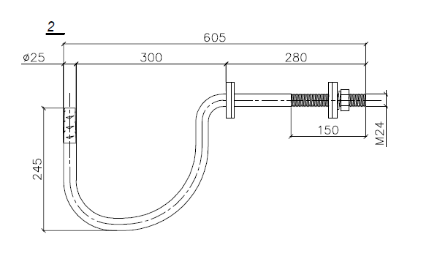  zīmējums Nr. 1/ drawing No. 1 | Atbilst/ Compliant
 | 0101.301 Kāsis starpbalstam, caurejošs stabam ar diametru līdz 300 mm. Konstrukcija parādīta zīmējumā Nr. 2/ Hook for an intermediate support with a diameter of up to 300 mm. The structure is shown on drawing No. 2  - Nodrošināta atdure kvadrātplāksnei M24, kas atbilst tehniskajai specifikācijai TS 0111.2xx, komplektā ietipst 2 kvadrāplāksnes un uzgrieznis/ A stopper for the square washer M24, which complies with Technical Specification No. TS 0111.2xx, is provided with 2 square washers and nut.  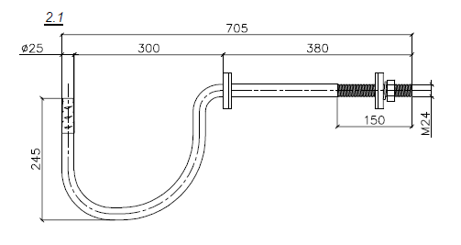  zīmējums Nr. 2 / drawing No.2 | Atbilst/ Compliant
 | 0101.302 Kāsis starpbalstam, ar diametru līdz 370 mm. Konstrukcija parādīta zīmējumā Nr. 3 / Hook for an intermediate support with a diameter of up to 370 mm. The structure is shown on drawing No. 3  - Nodrošināta atdure paplāksnei (0111.101 M24(slīps)), kas atbilst tehniskajai Nr. TS 0111.1xx, komplektā ietipst 2 paplāksnes un uzgrieznis/ A stopper for the washer (0111.101 M24) taper washer for a support pole tie), which complies with Technical Specification No. TS 0111.1xx v1, is provided with 2 washers and nut.  - 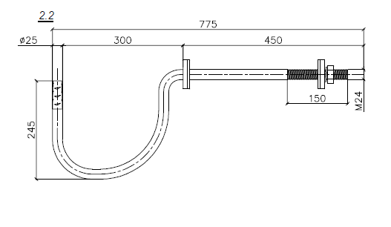  zīmējums Nr. 3 / drawing No. 3 | Atbilst/ Compliant
 | 0101.001 Kāsis ar vītni, ieskrūvējams stabā, d=25mm. Konstrukcija parādīta zīmējumā Nr. 4 / Hook with thread for support, d=25mm. The structure is shown on drawing No.4  zīmējums Nr. 4 / drawing No. 4 | Atbilst/ Compliant

Precīzs avots, kur atspoguļota tehniskā informācija (instrukcijas nosaukums un lapaspuse)/ The exact source of technical information (data sheet title and page)
“Sadales tīkls” materiālu kategorijas nosaukums un numurs/ Category name and number of the materials assigned by Sadales tīkls AS
Norādīt pilnu preces tipa apzīmējumu (modeļa nosaukums)/ Specify full type reference of the product (model name)
Tehniskās specifikācijas ir publicētas AS Sadales tīkls mājaslapā (https://www.sadalestikls.lv/par-mums/iepirkumi/tehnisko-specifikaciju-saraksts/)/ The technical specifications are published on the website of AS Sadales tīkls (https://www.sadalestikls.lv/en/about-us-2/procurements/list-of-technical-specifications/)
Ja Sabiedriskā pakalpojumu sniedzēja tehniskajā specifikācijā norādīts standarta nosaukums vai kāda cita norāde uz specifisku preču izcelsmi, īpašu procesu, zīmolu vai veidu, Piegādātājs var piedāvāt atbilstību ekvivalentam standartam, kas atbilst tehniskās specifikācijas un tajā ietverto standartu prasībām, parametriem, un nodrošina tehniskajā specifikācijā prasīto darbību un funkcionalitāti. Ja Piegādātājs piedāvā ekvivalentu standartu, Piegādātājam jāpierāda tā ekvivalentums. Atzinumu vai vērtējumu var izsniegt tikai akreditētas atbilstības novērtēšanas institūcijas (laboratoriju/institūciju akreditējis viens no Eiropas Akreditācijas kooperācijas (EA) dalībniekiem (http://www.european-accreditation.org/)). / If the Public service provider specifies a standard name or any other indication of a specific origin, process, brand or type of goods in the Technical specification, the Supplier may offer compliance with equivalent standard that meets the requirements, parameters of the technical specification and the standards contained therein, and ensures the operation required by the technical specification and functionality. When offering an equivalent standard, the Supplier must prove its equivalence. Opinions and evaluations can only be issued by accredited conformity assessment institutions (laboratory/certification body have been accredited by a member of the European Co-operation for Accreditation (EA) ((http://www.european-accreditation.org/)).

